مذكرة مادة العلوم للصف الخامس الفصل الدراسي الاول
اسم الطالبة |  | الفصل 5/
استاذة المادة | سامية شاكر الغالبي

الفصل | الدرس | جدول التعلم الرسم المنظم التخطيطي | الواجب | الملاحظات
الاول | الدرس 1
 | الدرس 2
الثاني | الدرس 1
 | الدرس 2
 | الدرس 3
الثالث | الدرس 1
 | الدرس 3

التاريخ
الوحدة | تنوع الحياة
الفصل | ممالك المخلوقات الحية
اسم الدرس | النباتات
جدول التعلم
ماذا نعرف؟ | ماذا اريد ان اعرف؟ | ماذا تعلمت؟
 | ما ذا يحتاج النبات؟
 | كيف تصنف النباتات؟
 | ما الجذور؟
 | ما اهمية الساق في النبات؟

جدول المفردة
المفردة | الصفحة | التعبير العلمي لها

المنظم التخطيطي ( الاستنتاج )
ادلة من النص | استنتاجات

الواجب س /1 ما وظيفة الورقة؟

س /2 اكتبي معادلة البناء الضوئي؟

الجذور
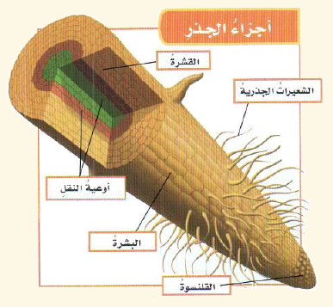
الساق
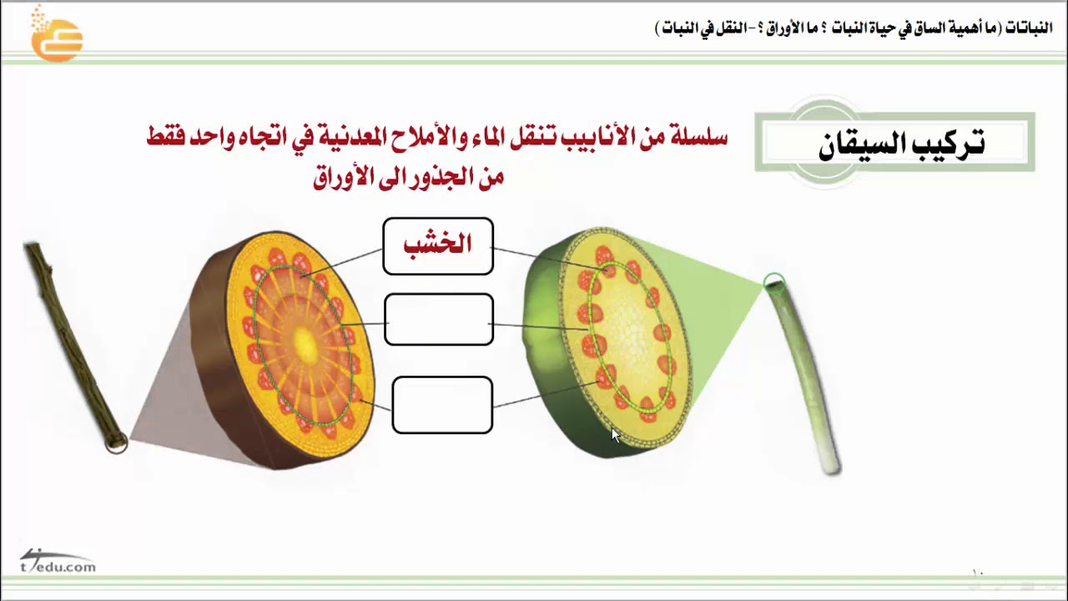 الورقة 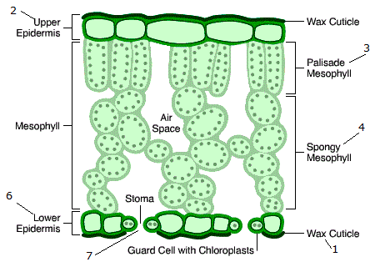
التاريخ
الوحدة | تنوع الحياة
الفصل | الاباء والابناء
اسم الدرس | التكاثر
جدول التعلم
ماذا نعرف؟ | ماذا اريد ان اعرف؟ | ماذا تعلمت؟
 | كيف تتكاثر الحيوانات؟
ما التكاثر الجنسي؟

ما التكاثر اللاجنسي؟
 | كيف تتكاثر المخلوقات الحية لا جنسيا؟
 | ما الفرق بين التكاثر الجنسي و التكاثر اللاجنسي؟ | التكاثر الجنسي التكاثر اللاجنسي
جدول المفردة
المفردة | الصفحة | التعبير العلمي لها

المنظم التخطيطي ( التتابع )

الواجب
س /1 كيف تتكاثر المخلوقات؟

س / 2عددي انواع التكاثر اللاجنسي؟

التاريخ
الوحدة | الانظمة البيئية
الفصل | التفاعلات في الانظمة البيئية
اسم الدرس | العلاقات في الانظمة البيئية

جدول التعلم
ماذا نعرف؟ | ماذا اريد ان اعرف؟ | ماذا تعلمت؟
 | ما مكونات النظام البيئي؟
 | لماذا تتنافس المخلوقات الحية؟
 | كيف تتجنب المخلوقات الحية التنافس؟
 | كيف تستفيد المخلوقات الحية من التفاعلات بينها؟
جدول المفردة
المفردة | الصفحة | التعبير العلمي لها

المنظم التخطيطي ( الاستنتاج )
ارشاد | ماذا اعرف ؟ | ماذا استنتج؟

الواجب
س/1 كيف تؤثر العوامل اللاحيوية في المواطن البيئية ؟

س/2 كيف تتفاعل المخلوقات الحية والاشياء غير الحية معا في النظام البيئي ؟

التاريخ
الوحدة | الانظمة البيئية
الفصل | التفاعلات في الانظمة البيئية
اسم الدرس | التكيف و البقاء
جدول التعلم
ماذا نعرف؟ | ماذا اريد ان اعرف؟ | ماذا تعلمت؟
 | ما التكيف؟
 | ما انواع التكيف؟
 | ما بعض تكيفات النبات؟
 | ما بعض تكيفات الحيوانات؟
جدول المفردة
المفردة | الصفحة | التعبير العلمي لها

المنظم التخطيطي ( مشكلة و حل )

الواجب س /1 قارني بين كل من التمويه – التلون - التشابه؟

التاريخ
الوحدة | الانظمة البيئية
الفصل | الدورات والتغيرات في الانظمة البيئية
اسم الدرس | الدورات في الانظمة البيئية
جدول التعلم
ماذا نعرف؟ | ماذا اريد ان اعرف؟ | ماذا تعلمت؟
 | ما دورة الماء؟
 | ما مراحل دورة الماء؟
 | ما انواع الماء الناتج من المطر؟
 | ما دورة الكربون؟
 | ما دورة النيتروجين؟
جدول المفردة
المفردة | الصفحة | التعبير العلمي لها
المنظم التخطيطي ( التلخيص )

الواجب
س / 1 عددي اقسام الموارد الطبيعية مع ذكر مثال ؟
1-
2-
س / 2 عرفي الدبال ؟

س / 3 اكملي الفراغ: يؤدي تكرار زراعة التربة الى تناقص كمية ......
لذا يلجا المزارع الى ............... و.................و.................
دورة الماء
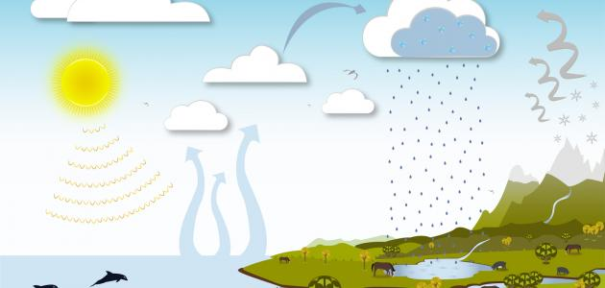
دورة الكربون
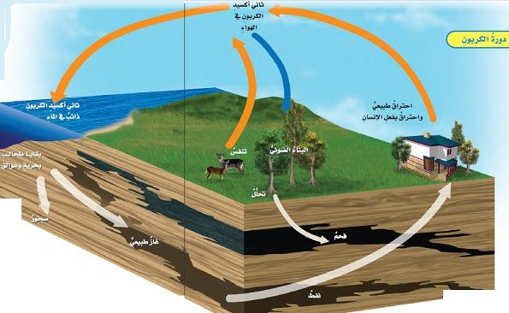

دورة النيتروجين
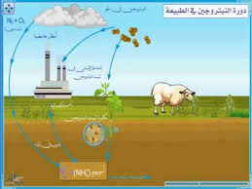

التاريخ
الوحدة | الانظمة البيئية
الفصل | الدورات و التغيرات في الانظمة البيئية
اسم الدرس | التغيرات في الانظمة البيئية
جدول التعلم
ماذا نعرف؟ | ماذا اريد ان اعرف؟ | ماذا تعلمت؟
 | كيف تتغير الانظمة البيئية؟
 | ماذا يحدث عندما تتغير الانظمة البيئية؟
 | كيف تتعاقب الانظمة البيئية؟
 | ما صور التعاقب؟
 | ما التعاقب الثانوي ؟
جدول المفردة
المفردة | الصفحة | التعبير العلمي لها

المنظم التخطيطي ( السبب و النتيجة )
السبب النتيجة

الواجب
س / 1 كيف تغير الاحداث الطبيعية و الانسان النظام البيئي ؟

التاريخ
الوحدة | الارض ومواردها
الفصل | ارضنا المتغيرة
اسم الدرس | معالم سطح الارض
جدول التعلم
ماذا نعرف؟ | ماذا اريد ان اعرف؟ | ماذا تعلمت؟
 | ما معالم سطح الارض؟
 | ما معالم قاع المحيط؟
 | ما اغلفة الارض؟
 | ما الصفائح الارضية؟
جدول المفردة
المفردة | الصفحة | التعبير العلمي لها

المنظم التخطيطي ( التصنيف )

الواجب:
كيف توصف معالم الارض الطبيعية ؟

التاريخ
الوحدة | الارض ومواردها
الفصل | ارضنا المتغيرة
اسم الدرس | العمليات المؤثرة في سطح الارض
جدول التعلم
ماذا نعرف؟ | ماذا اريد ان اعرف؟ | ماذا تعلمت؟
 | ما العمليات الطبيعية المؤثرة؟
 | ما الزلزال وكيف نقيس قوته؟
 | ما البراكين ؟
 | عددي انواع البراكين؟
 | قارني بين التجوية الفيزيائية والكيميائية؟
جدول المفردة
المفردة | الصفحة | التعبير العلمي لها

المنظم التخطيطي ( الاستنتاج )
ارشاد | ماذا اعرف؟ | ماذا استنتج؟

الواجب:
ما العمليات الطبيعية التي تؤثر في تشكيل الارض ؟

التاريخ
الوحدة | الارض ومواردها
الفصل | حماية موارد الارض
اسم الدرس | الهواء والماء
جدول التعلم
ماذا نعرف؟ | ماذا اريد ان اعرف؟ | ماذا تعلمت؟
 | ما مصادر الماء العذب؟
 | كيف ننقي المياه؟
 | كيف يتلوث الهواء؟
 | كيف نحمي الهواء من التلوث؟
جدول المفردة
المفردة | الصفحة | التعبير العلمي لها

المنظم التخطيطي (الفكرة الرئيسة والتفاصيل )
الفكرة الرئيسة | التفاصيل

الواجب:
اكتبي بحثا عن احد الامراض التي تسببها المياه الملوثة اوضح فيه تأثير المرض ونوع التلوث وطرق الحد منه؟

